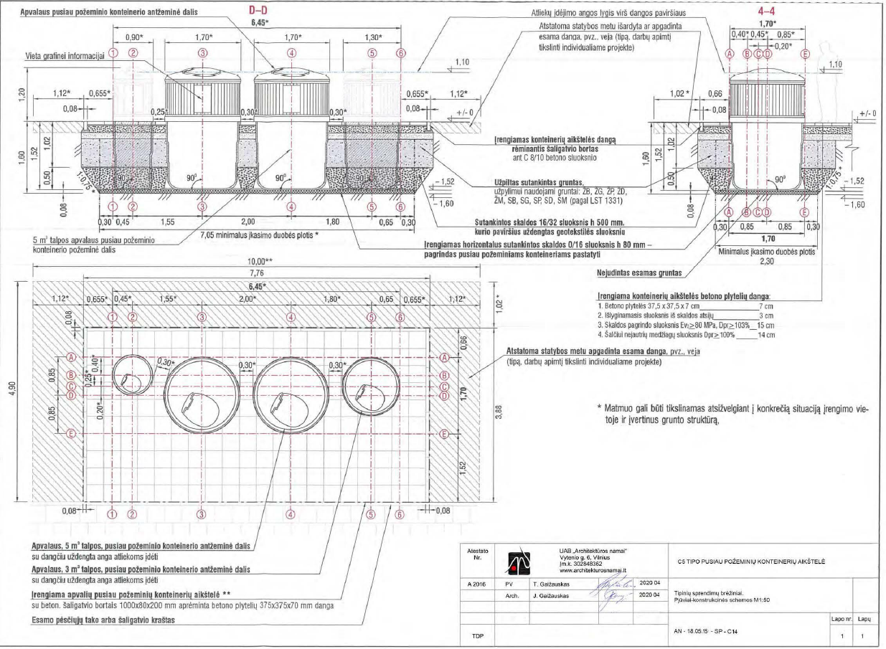
Bagio konteinerio projektas (plastikinis korpusas)

